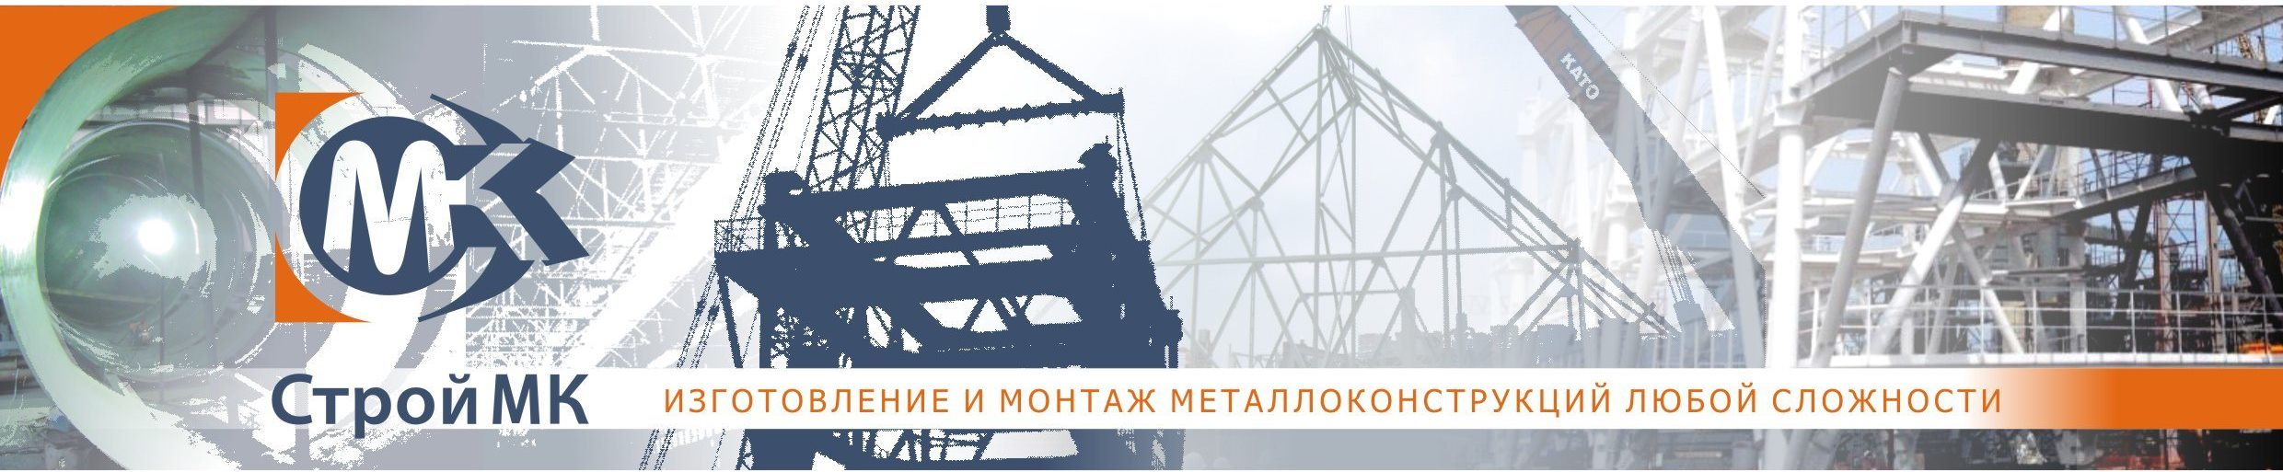
Карточка предприятия
Наименование полное | Общество с ограниченной ответственностью «СтройМК»
Наименование сокращенное | ООО «СМК»
ИНН /КПП | 2466265750 / 246601001
ОГРН | 1132468049779 от 06.09.2013 г.
ОКПО | 21914827
ОКАТО | 04401000000
Вид экономической деятельности по ОКВЭД | 25.30.2 (производство ядерных установок и их составных частей, в том числе для транспортных средств)
Юридический адрес | 660020, Красноярский край, г. Красноярск,  ул. Степана Разина, дом № 15, корпус "Г", оф.7
Почтовый адрес | 662501, Красноярский край, г. Сосновоборск, ул. Ленинского комсомола, д. 18, а/я 68
Обособленное подразделение и Фактический адрес | КПП 245845001  662500, Красноярский край, г. Сосновоборск,  ул. Заводская, дом № 1, корпус 2, оф.9
Банковские реквизиты | р/с 4070 2810 9004 3001 5499  в Филиал «ЦЕНТРАЛЬНЫЙ» БАНКА ВТБ (ПАО) г.Москва  БИК 044525411 к/с 30101810145250000411  р/с 4070 2810 8232 7000 2183  в филиал «Новосибирский» АО "Альфа-Банк"  БИК 045004774 к/с 30101810600000000774
Телефон | 8(391)205-15-85, 8 905-973-4501
е-mail | sale@smk124.ru
Сайт | www.smk124.ru
Директор | Наймович Петр Александрович  действует на основании Устава
Система налогообложения | Общая (ОСНО)

